
计算机与信息学院
人工智能原理实验报告

专 业 班 级 | 计算机科学与技术22-4班
学生姓名及学号 | 侯腾跃 2022217477
任 课 教 师 | 张 赞
2024~2025学年第一学期 宣城校区

实验序号__一__ 作业名称： 启发式搜索算法
实验时间∶ 2024 年 10 月 17 日

实验内容
一、题目内容和要求：
任务描述
本关任务：八数码问题是在一个3×3的棋盘上有1−8位数字随机分布，以及一个空格，与空格相连的棋子可以滑动到空格中，问题的解是通过空格滑动，使得棋盘转化为目标状态，如下图所示。
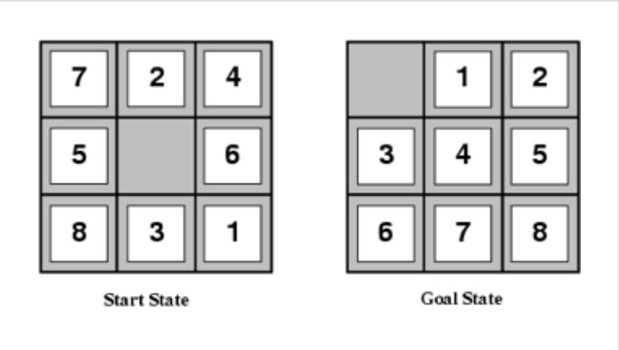
为了简化问题的输入，首先将空格用数字0表示，然后将3×3的棋盘用9位长的字符串表示，则上图的初始状态为724506831，目标状态为012345678，本关卡所有目标状态均为012345678，也保证初始状态到目标状态有解。
对于上图的初始状态，将数字2移动到空格，称之为u操作（空格上移），将数字3移动到空格，称之为d操作（空格下移），将数字5移动到空格，称之为l操作（空格左移），将数字6移动到空格，称之为r操作（空格右移），则一个合法移动路径为lurdrdllurrdllurrulldrrull。

724 724 024 204 254 ... 012
506 056 756 756 706 ... 345
831 831 831 831 831 ... 678
l u r d ... l

编程要求：
本关的编程任务是补全右侧代码片段 salvePuzzle 、 calcDistH 和 moveMap 中 Begin 至 End 中间的代码，具体要求如下：
在 salvePuzzle 中，根据输入参数init（初始状态，如724506831）和targ（目标状态，均为012345678），实现 A* 搜索算法，返回八数码问题的移动路径，如上图的移动路径：lurdrdllurrdllurrulldrrull。
在 calcDistH 中，计算当前状态（参数srcmap，如724506831）到目标状态（参数destmap，如012345678）的启发式函数值h(n)，并返回h(n)。
在 moveMap 中，实现行动转换，并返回下一个状态，例如当前状态为参数curmap=724506831，当前 8 数码状态curmap中空格 0 的位置索引i=4，移动空格到位置j=3，则返回的新状态为newmap=724056831。

二、问题背景和相关工作介绍
相关知识
为了完成本关任务，你需要掌握：1.评估函数，2.贪婪最佳优先搜索，3.A*搜索：缩小总评估代价，4.求解思路。

评估函数
在有信息搜索 Informed Search 策略中，常使用的是最佳优先搜索 Best First Search ，它的结点扩展是基于评估函数值f(n)选择的。评估函数被看做是代价估计，因此代价最低的结点最先被选择扩展。
对f(n)的选择决定了搜索策略，大部分的最佳优先搜索算法的f(n)由启发式函数h(n)构成：h(n)=结点n到目标的最小代价路径的代价估计值

贪婪最佳优先搜索
贪婪最佳优先搜索 Greedy Best-First Search 试图扩展距离目标结点最近的结点，原因是这种策略可能可以非常快的找到解，因此，贪婪最佳优先搜索只使用启发式信息，即f(n)=h(n)。

A*搜索：缩小总评估代价
A* 搜索（A 星搜索）是最广为人知的最佳优先搜索，它对结点n的代价评估结合了g(n)，即到达此结点n已经花费的路径代价，和h(n)，即从该结点n到目标结点所花代价。
f(n)=g(n)+h(n)
由于g(n)是从开始结点到结点n的路径代价，而h(n)是从结点n到目标结点的最小路径代价的估计值因此：f(n)=经过结点n的最小代价解的估计代价
所以，要寻找最小代价的解，首先扩展的是g(n)+h(n)值最小的结点。可以发现，A* 搜索算法与一致代价搜索算法类似，区别是 A* 搜索算法使用g(n)+h(n)而不是g(n)。

三、解题思路
该问题是将与空格相连的数字移动到空格的位置上，也就相当于将空格移动到与之相连的位置，因此，以空格为当前结点，扩展结点可能为上下左右四个相连的位置，若使用一般的搜索算法，可能陷入无限搜索中，永远搜不到目标解，而 A* 搜索算法则能非常好的将搜索过程导向求解目标。

问题给的是字符串数据724506831，可以还原成如下形式：

对应8数码状态 8数码状态下标ID
字符串：724506831 7 2 4 0 1 2
下标ID：012345678 5 0 6 3 4 5
8 3 1 6 7 8
那么空格的l移动操作即为下标4和下标3上所对应的数字的交换，分别为0和5，交换后的新的状态为：

对应8数码状态 8数码状态下标ID
字符串：724056831 7 2 4 0 1 2
下标ID：012345678 0 5 6 3 4 5
8 3 1 6 7 8
以此类推，空格的lrud各操作均可用以上的交换过程表达。

A* 算法的重中之重就是启发式函数h(n)的设计，不同的设计方法可能产生不同的求解路径。在这里，可以选择欧氏距离作为评估函数值：除0之外，各个数字在当前状态的下标与目标状态的下标的绝对值之和。例如：当前状态为123456780，目标状态为：012345678，数字1的下标分别为0和1，数字2的下标分别为1和2，...，数字8的下标分别为7和8，则当前状态与目标状态的评估值为h(n)=abs(1−2)+abs(2−3)+⋯+abs(7−8)=8。

四、算法伪代码
定义类 Solution:
方法 solvePuzzle(init, targ):
// init - 初始状态，例如'123046758'
// targ - 目标状态，例如'012345678'
// 返回值：clf - 由udlr组成的移动路径字符串
定义方法 get_neighbors(map_state):
找到空格'0'的索引 index
创建邻居列表 neighbors 为空
如果 index % 3 不等于 0:
添加 (index - 1, 'l') 到 neighbors // 左移
如果 index % 3 不等于 2:
添加 (index + 1, 'r') 到 neighbors // 右移
如果 index 大于等于 3:
添加 (index - 3, 'u') 到 neighbors // 上移
如果 index 小于 6:
添加 (index + 3, 'd') 到 neighbors // 下移
返回 neighbors
定义方法 a_star_search(init, targ):
创建 open_list 为 [(0, init, '')] // (f(n), state, path)
创建 close_list 为一个空集合
当 open_list 不为空时:
取出 open_list 的第一个元素 (f, current_state, path)
如果 current_state 等于 targ:
返回 path
将 current_state 添加到 close_list
对于每个邻居 (neighbor_index, move) 在 get_neighbors(current_state):
计算 new_state 通过调用 moveMap(current_state, current_state.index('0'), neighbor_index)
如果 new_state 不在 close_list:
计算 g 为 path 的长度
计算 h 为 calcDistH(new_state, targ)
计算 f 为 g + h
将 (f, new_state, path + move) 添加到 open_list
根据 f 值对 open_list 进行排序
返回 None
返回 a_star_search(init, targ)
方法 calcDistH(src_map, dest_map):
// 启发式函数h(n)
创建 distance 为 0
对于 i 从 0 到 8:
如果 src_map[i] 不等于 '0' 且 src_map[i] 不等于 dest_map[i]:
计算 src_map[i] 在 dest_map 中的索引
计算 distance 加上 i % 3 和 dest_map 中 src_map[i] 索引 % 3 的差的绝对值
计算 distance 加上 i // 3 和 dest_map 中 src_map[i] 索引 // 3 的差的绝对值
返回 distance
方法 moveMap(cur_map, i, j):
// 状态转换（交换位置i和j）
将 cur_map 转换为列表 cur_list
交换 cur_list[i] 和 cur_list[j]
返回 cur_list 连接成字符串

五、实验设置
实验环境：Python2.7
算法参数：
init - 初始状态 例如'123046758'
targ - 目标状态 均为'012345678'
返回值：
clf - 由udlr组成的移动路径字符串

六、实验结果
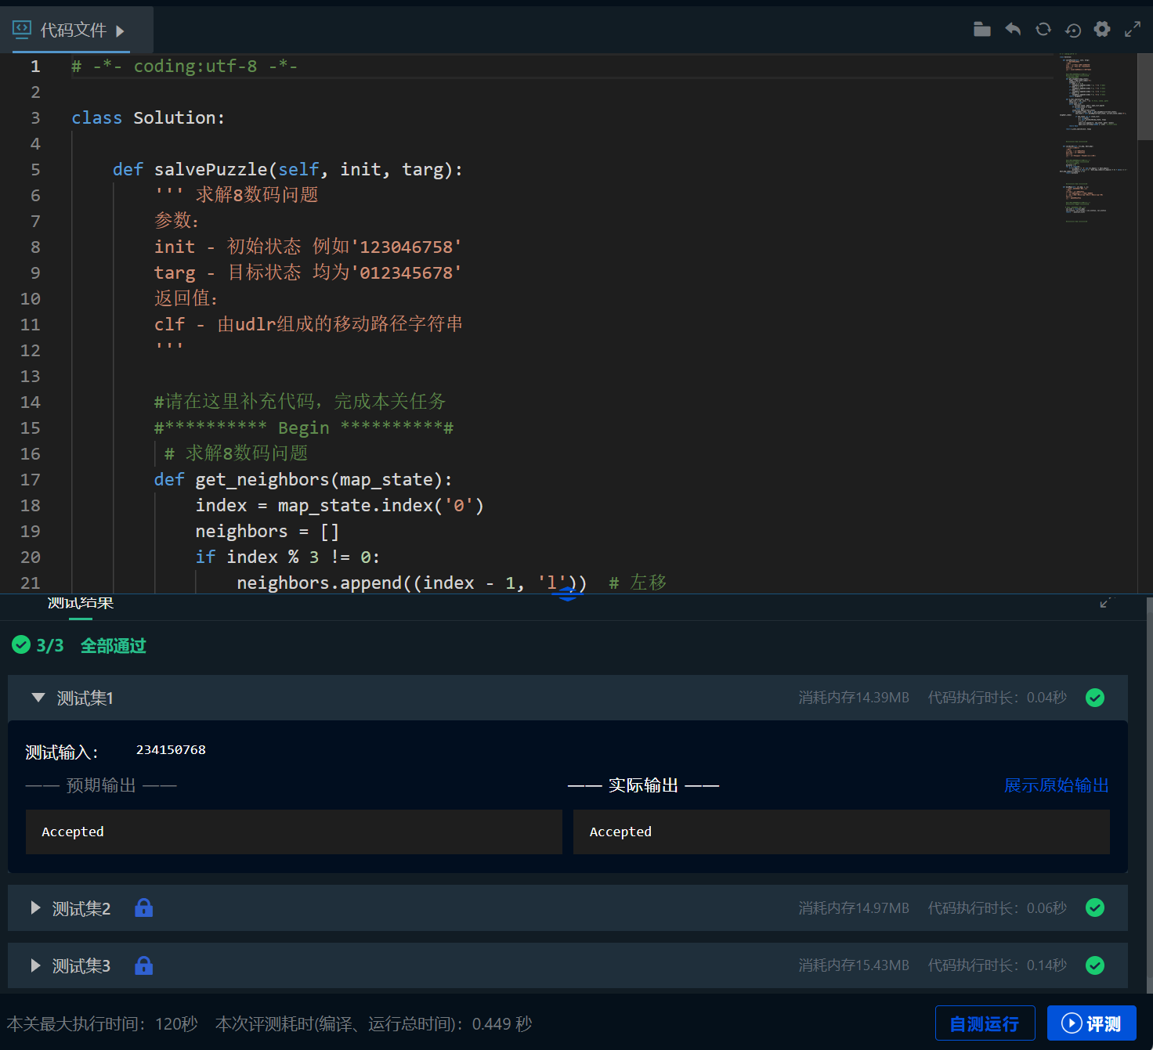
测试输入：724506831
预期输出：Accepted
实际输出：Accepted

- 实验结果分析
性能分析
在这段代码中，启发式函数`calcDistH`计算的是曼哈顿距离，这是一个常用且有效的启发式函数，因为它只考虑水平和垂直移动，不包括对角线移动。这种启发式函数通常是可接受的，因为它不会高估实际距离，从而保证了A*算法的最优性。
曼哈顿距离作为启发式函数，虽然简单，但在某些情况下可能不是最优的，因为它没有考虑到实际的移动代价。
通过使用`close_list`来存储已经探索过的状态，算法避免了重复探索相同的状态，这有助于减少搜索空间，提高搜索效率。
代码中通过排序`open_list`来确保总是先探索具有最低f值的节点，这是一种有效的优先级管理方式，可以加快找到解决方案的速度。

改进空间
可以考虑使用更复杂的启发式函数，例如使用欧几里得距离或者考虑数字之间的相对位置，这可能会提供更准确的估计，从而减少搜索空间和提高搜索效率。
在搜索过程中动态调整启发式函数，根据当前搜索进度和已探索的节点来调整启发式函数的权重，可能会提高搜索的准确性和效率。
如果问题规模较大，可以考虑将A*搜索算法并行化，同时探索多个节点，这可以显著减少找到解决方案的时间。

- 总结
这段代码展示了如何使用A*算法来解决8数码问题。通过定义一个启发式函数来估计从当前状态到目标状态的距离，并结合实际的移动代价，A*算法能够有效地找到从初始状态到目标状态的最短路径。
启发式函数的设计对于A*算法的性能很重要。一个有效的启发式函数可以减少搜索空间，提高算法的效率。在这段代码中，曼哈顿距离被用作启发式函数，因为它简单且适用于8数码问题。代码的模块化设计使得每个函数都有明确的职责，这不仅提高了代码的可读性，也使得维护和调试变得更加容易。在A*算法中，对开放列表进行排序是管理搜索优先级的关键。通过始终选择具有最低f值的节点进行扩展，算法能够确保以最优的方式探索搜索空间。

- 感想、体会、建议∶
这段代码实现了A*搜索算法来解决8数码问题，这是一个经典的算法问题，体现了算法在解决实际问题中的实用性。通过定义启发式函数和状态转换函数，A*算法能够灵活地应用于不同的搜索问题，展示了算法的灵活性。
启发式函数在A*搜索中扮演着至关重要的角色，它估计从当前状态到目标状态的距离。一个良好的启发式函数可以显著提高搜索效率，因为它减少了搜索空间，使得算法能够更快地找到解决方案。这段代码中的`calcDistH`函数就是一个简单而有效的启发式函数，它计算了每个数字到其目标位置的曼哈顿距离。
代码通过将不同的功能划分为不同的函数（如`get_neighbors`、`a_star_search`、`calcDistH`和`moveMap`），展示了模块化编程的重要性。这种结构使得代码更加清晰，易于理解和维护。
在`a_star_search`函数中，使用`open_list.sort(key=lambda x: x[0])`对开放列表进行排序，这是优化搜索过程的关键步骤。它确保了算法总是先探索最有希望的节点，从而提高了搜索效率。

实验序号__二__ 作业名称： 群智能算法
实验时间∶ 2024 年10 月 17 日

实验内容
一、题目内容和要求：
第一关：初识群智能算法
本关任务：根据本节课所学知识完成本关所设置的选择题。

第二关：遗传算法 - 函数最优解计算
根据提示，在右侧编辑器的 begin-end 间补充代码，实现遗传算法。并求解函数f(x)在区间 [0,5] 上的最大值:f(x)=xsin(10x)+xcos(2x)
平台会调用你实现的方法，求解函数最优解，若你求得最优解与正确答案绝对值小于 0.1 则视为通关，否则输出你求得的最优解。

第三关：粒子群算法 - 目标函数最优解计算
任务描述
根据提示，在右侧编辑器的 begin-end 间补充代码，实现粒子群算法。并求解函数 f(x) 在区间 [-10,10] 上的最小值:
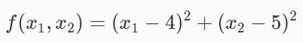
平台会调用你实现的方法，求解函数最优解，若你求得最优解与正确答案绝对值小于 0.1 则视为通关，否则输出你求得的最优解。

第四关：蚁群算法 - 商队旅行最短路径计算
在右侧编辑器的begin-end间补充代码，实现遗传算法。并求解商客旅行最短路线距离，城市坐标如下：
city = np.array([[0.01360298, 0.4581784 ],
[0.66441875, 0.46481977],
[0.55980498, 0.19154023],
[0.12535054, 0.16271053],
[0.47544932, 0.35714676],
[0.81562109, 0.63469573],
[0.77387573, 0.52801719],
[0.95461222, 0.47996912],
[0.14426016, 0.32351287],
[0.94679974, 0.23545779]])

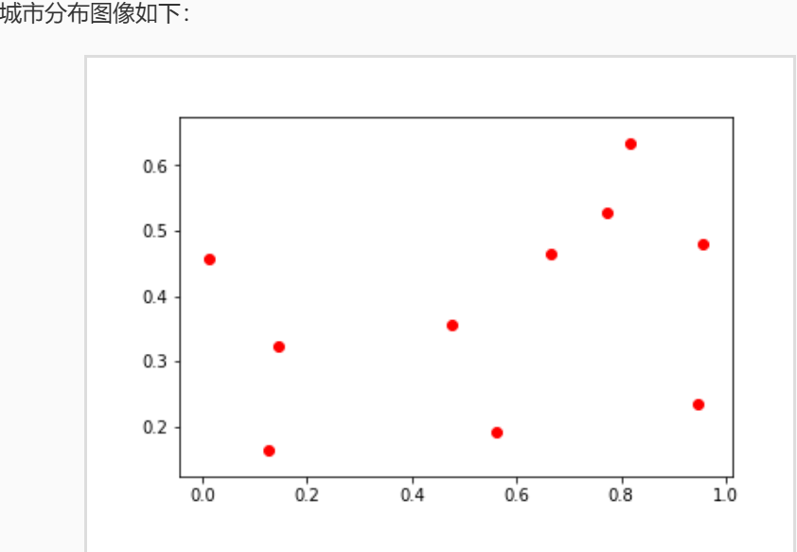
程序会调用你实现的蚁群算法求解最短路径距离，若距离与正确距离差值低于 0.3 则视为通关，否则输出你所解的距离值。

第五关：动手实现旅行商问题
在右侧编辑器的begin-end之间补充代码，实现遗传算法。并求解商客旅行最短路线距离，城市坐标如下：

city = np.array([[0.01360298, 0.4581784 ],
[0.66441875, 0.46481977],
[0.55980498, 0.19154023],
[0.12535054, 0.16271053],
[0.47544932, 0.35714676],
[0.81562109, 0.63469573],
[0.77387573, 0.52801719],
[0.95461222, 0.47996912],
[0.14426016, 0.32351287],
[0.94679974, 0.23545779]])

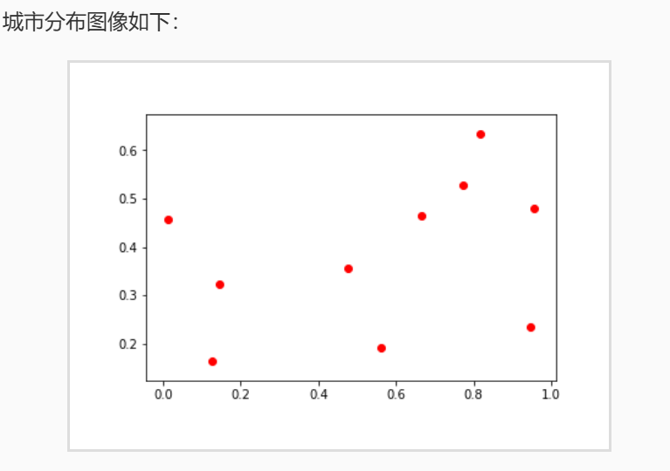

程序会调用你实现的遗传算法求解最短路径距离，若距离与正确距离差值低于 0.1 则视为通关，否则输出你所解的距离值

二、问题背景和相关工作介绍
群智能算法
自然界有许多令人惊奇的现象，如蚂蚁搬家，鸟群觅食等。受自然界和生物界规律的启迪，人们根据其原理设计了许多求解问题的算法。如：遗传算法，粒子群算法，蚁群算法等。

遗传算法
遗传算法的概念是在 1975 年由密切根大学的 J.Holland 提出的，这是一种通过模拟自然进化过程寻找最优解的方法。它遵循达尔文的物竞天择，适者生存的进化准则。基本思想：初始一个种群，选择种群中适应度高的个体进行交叉变异。然后再将适应度低的个体淘汰，留下适应度高的个体进行繁殖，这样不断的进化，最终留下的都是优秀的个体。

粒子群算法
粒子群算法 (particle swarm optimization，PSO) 由 Kennedy 和 Eberhart 在 1995 年提出，该算法模拟鸟群觅食的方法进行寻找最优解。基本思想：人们发现，鸟群觅食的方向由两个因素决定。第一个是自己当初飞过离食物最近的位置，第二个因素是鸟群中离食物最近的鸟的位置。根据这个两个因素不断的改变自己的位置。最终，整个鸟群都能寻找到食物。

蚁群算法
蚁群算法是一种用来寻找优化路径的概率型算法。它由 Marco Dorigo 于 1992 年在他的博士论文中提出，其灵感来源于蚂蚁在寻找食物过程中发现路径的行为。基本思想：蚂蚁在行走过程中会释放一种称为信息素的物质，用来标识自己的行走路径。蚂蚁会根据信息素的浓度选择寻找食物的方向。信息素会随着时间的推移而逐渐挥发。刚开始，地面上没有信息素，蚂蚁的行走路径是随机的。蚂蚁在寻找食物的过程中会不断释放信息素，标识自己的行走路径。随着时间的推移，有若干只蚂蚁找到了食物，此时便存在若干条从洞穴到食物的路径。由于蚂蚁的行为轨迹是随机分布的，因此在单位时间内，短路径上的蚂蚁数量比长路径上的蚂蚁数量要多，从而蚂蚁留下的信息素浓度也就越高。这为后面的蚂蚁们提供了强有力的方向指引，越来越多的蚂蚁聚集到最短的路径上去。

三、解题思路
第二关：遗传算法 - 函数最优解计算
使用python实现遗传算法。
本关任务是使用遗传算法求解目标函数最大值，首先需要随机产生很多个解，即初始化种群，由于染色体为二进制编码，所以还需要将二进制转换为浮点数的解码方法， pop.dot(2 ** np.arange(DNA_SIZE)[::-1])已经转换成十进制但是需要归一化到 0~5 ，如有 1111 这么长的 DNA,要产生的十进制数范围是 [0, 15] ，而所需范围是 [-1, 1] ，就将 [0,15] 缩放到 [-1,1] 这个范围。a[::-1]相当于a[-1:-len(a)-1:-1]，也就是从最后一个元素到第一个元素复制一遍。所以你看到一个倒序，np.arange(DNA_SIZE)[::-1]得到 10,9,8,...,0 。
如将 10101 转换到 0 到 5 之间：
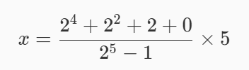
然后计算每个染色体的适应度，由于是求解最大值，函数值越大则越应该被选择，所以，将每个染色体对应的函数值减去最小值作为适应度。获取染色体适应度，
再选择适应度高的染色体，再对染色体进行交叉变异操作，最后终止进化。

第三关：粒子群算法 - 目标函数最优解计算
使用python实现粒子群算法
首先我们需要对粒子群位置与速度进行随机初始，再根据 x 计算适应度，同时计算出全局最优位置与个体最优适应度、全局最优适应度，最后开始进化，不断更新粒子群位置，直到符合条件终止。

第四关：蚁群算法 - 商队旅行最短路径计算
蚁群算法流程
1.初始化各个参数
2.随机放置蚂蚁到各个城市
3.对每一只蚂蚁选择下一个城市
4.走遍所有城市时，计算当前最佳路径并更新信息素浓度
5.重复2,3,4直到达到最大迭代次数
6.输出最短路径
按照算法流程，首先得初始化参数，然后再选择每个蚂蚁的出发城市，再选择下一步蚂蚁要行走的城市，同时更新信息素，最后不断重复上述步骤，选择出最短路径

第五关：动手实现旅行商问题
使用遗传算法来解决 TSP 问题，试图寻找到更短的旅行路线。同求解目标函数最值问题类似，首先初始化种群
pop =np.vstack([np.random.permutation(DNA_size) for _ in range(POP_size)])
其中，DNA_size 为染色体长度，POP_size 为种群大小，即染色体个数。每一个染色体为一种旅行的路线，如从城市 1 -->城市 2 -->城市 3 编码为： [1,2,3] 。
然后需要对旅行路线进行解码，再通过横坐标与纵坐标计算旅行路线总距离与其对应的适应度，适应度计算公式如下：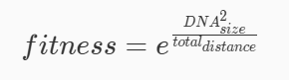由公式可以看出，距离越大，适应度越低，且通过指数函数放大每个路线的适应度的差距。使最佳的路线有更大的概率被选择。再使用轮盘赌算法保留适应度高的染色体，同样的，对保留下来的染色体，进行交叉变异操作，达到进化的目的，产生子代。

四、算法伪代码
第二关：遗传算法 - 函数最优解计算
GA:
ga(F):
// 初始化种群
pop = 创建随机二维数组(POP_SIZE, DNA_SIZE，值为 0 或 1)
for _ in range(1, N_GENERATIONS):
// 计算适应度
F_values = 将 pop 解码并应用目标函数 F
fitness = get_fitness(F_values)
pop = select(pop, fitness)
// 复制 pop
pop_copy = pop 的副本
// 交叉和变异
for parent in pop:
child = crossover(parent, pop_copy)
child = mutate(child)
parent = child
// 获取最优解
x = translateDNA(pop)的最后一个元素
return x
get_fitness(pred):
return pred + 1e-3 - np.min(pred)
translateDNA(pop):
return pop 解码后乘以 X_BOUND[1]的结果
select(pop, fitness):
p = fitness / fitness.sum()
return 根据概率 p 选择的 POP_SIZE 个个体
crossover(parent, pop):
if 随机数 < CROSS_RATE:
i_ = 从 pop 中随机选择一个个体
cross_points = 创建随机布尔数组(DNA_SIZE)
parent[cross_points] = i_[cross_points]
return parent
mutate(child):
for 基因点 in child:
if 随机数 < MUTATION_RATE:
基因点翻转
return child

第三关：粒子群算法 - 目标函数最优解计算
定义粒子群优化算法函数 pso(f):
输入参数 f: 目标函数
创建一个 pop_size x dim 的数组 x，每个元素在 x_bound[0] 和 x_bound[1] 之间随机
创建一个 pop_size x dim 的数组 v，每个元素在 [0, 1) 之间随机
创建一个数组 p 为粒子的初始位置 x 的副本
计算 fitness 通过将目标函数 f 应用于粒子群位置 x
找到并记录全局最优位置 pg 为 fitness 中最小值对应的
创建一个数组 individual_best_fitness 为初始适应度 fitness 的副本
设置 global_best_fitness 为 initial_best_fitness 中的最小值

对于 i 从 1 到 n_iters:
创建两个 pop_size x dim 的数组 r1 和 r2，每个元素在 [0, 1) 之间随机
更新 v 为 w*v + c1*r1*(p - x) + c2*r2*(pg - x)
更新 x 为 v + x
重新计算 fitness 通过将目标函数 f 应用于更新后的位置 x
对于每个粒子:
如果其当前适应度比个体历史最佳适应度好:
更新 p
更新 individual_best_fitness
// 更新全局最优位置与适应度
如果存在更好的适应度:
更新 pg
更新 global_best_fitness
返回全局最优位置 pg

第四关：蚁群算法 - 商队旅行最短路径计算
定义 aco(城市坐标数组 city) 返回 最短路径距离
各个定义数据并初始化
# 计算启发式信息表
对于 i 从 0 到 numcity - 1
对于 j 从 0 到 numcity - 1
etatable[i][j] = 1 / distmat[i][j]

# 主循环
对于迭代次数 iters 从 0 到 n_iters - 1
# 随机产生各个蚂蚁的起点城市
pathtable[:numcity, 0] = 随机排列(0 到 numcity - 1)
pathtable[numcity:, 0] = 随机排列(0 到 numcity - 1)[:numant - numcity]

# 计算各个蚂蚁的路径距离
length = 数组初始化为零，长度为 numant
对于 i 从 0 到 numant - 1
visiting = pathtable[i, 0]
unvisited = 从 0 到 numcity - 1 的城市集合
unvisited.remove(visiting)
对于 j 从 1 到 numcity - 1
# 使用轮盘赌选择下一个城市
# 包括最后一个城市和第一个城市的距离
length[i] += distmat[visiting][pathtable[i, 0]]

# 计算平均路径长度
lengthaver[iters] = length的平均值
如果 iters == 0
lengthbest[iters] = length的最小值
pathbest[iters] = pathtable中长度最小值对应的路径的副本
否则如果 length的最小值 < lengthbest[iters - 1]
lengthbest[iters] = lengthbest[iters - 1]
pathbest[iters] = pathbest[iters - 1]的副本
否则
lengthbest[iters] = length的最小值
pathbest[iters] = pathtable中长度最小值对应的路径的副本
# 更新信息素

# 记录历史最短路径距离
dist = 空列表
对于 i 在 pathbest 中
x = city[i][:, 0]
y = city[i][:, 1]
dist.append(计算路径 x 和 y 的总距离)
# 获取最短路径距离
min_dist = dist中的最小值
返回 min_dist

第五关：动手实现旅行商问题
定义 ga(城市坐标列表 city) 返回 最短路径距离
定义 DNA大小 DNA_size
定义 种群大小 POP_size
定义 进化代数 N_GENERATIONS
# 初始化种群
创建一个空的种群 pop
对于 i 从 0 到 POP_size - 1
随机生成一个 DNA_size 长度的排列，并将其添加到种群 pop 中
# 进入进化循环
对于 generation 从 0 到 N_GENERATIONS - 1
# 获取每个城市横坐标与纵坐标
对于 每个个体 dna 在种群 pop 中
调用 translateDNA(dna, city) 并获取横坐标列表 lx 和纵坐标列表 ly
# 获取适应度与总距离
对于 每个个体 dna 在种群 pop 中
调用 get_fitness(lx, ly) 并获取适应度列表 fitness 和总距离列表 total_distance
# 进化
调用 evolve(pop, fitness) 更新种群 pop
# 获取最大适应度索引
best_idx = 在 fitness 中找到最大值的索引
# 获取最短距离
最短路径距离 distance = total_distance[best_idx]
返回 最短路径距离 distance

五、实验设置
实验环境：Python 3.6
第二关：遗传算法 - 函数最优解计算
算法参数
N_GENERATIONS为进化轮数。
CROSS_RATE为交叉概率。
MUTATION_RATE 为变异概率。
X_BOUND 为函数定义域。

第三关：粒子群算法 - 目标函数最优解计算
算法参数
pop_size =10#粒子群大小
n_iters = 1000#训练轮数
dim = 2#搜索空间维度
w = 0.6#惯性权重因子
c1 = 2#加速度常数，通常设为2
c2 = 2#加速度常数，通常设为2
x_bound = [-10,10]#函数定义域

第四关：蚁群算法 - 商队旅行最短路径计算
算法参数
numant = 15 #蚂蚁个数，通常为城市数目1.5倍
numcity = city.shape[0] #城市个数
alpha = 1 #信息素重要程度因子
beta = 4 #启发函数重要程度因子
rho = 0.05 #信息素的挥发速度
Q = 1 #信息素常数
n_iters = 50 #迭代次数
distmat = getdistmat(city) #城市的距离矩阵
etatable = 1.0/(distmat+np.diag([1e10]*numcity)) #启发函数矩阵，表示蚂蚁从城市i转移到矩阵j的期望程度
pheromonetable = np.ones((numcity, numcity)) # 信息素矩阵
pathtable = np.zeros((numant, numcity)).astype(int) #路径记录表
lengthaver = np.zeros(n_iters) #各代路径的平均长度
lengthbest = np.zeros(n_iters) #各代及其之前遇到的最佳路径长度
pathbest = np.zeros((n_iters, numcity),dtype=int) # 各代及其之前遇到的最佳路径长度

第五关：动手实现旅行商问题
算法参数：
DNA_size = 10#染色体大小
POP_size = 100#种群大小
CROSS_RATE = 0.1#交叉概率
MUTATE_RATE = 0.02#变异概率
N_GENERATIONS = 1000#进化次数

六、实验结果
第一关：初识群智能算法
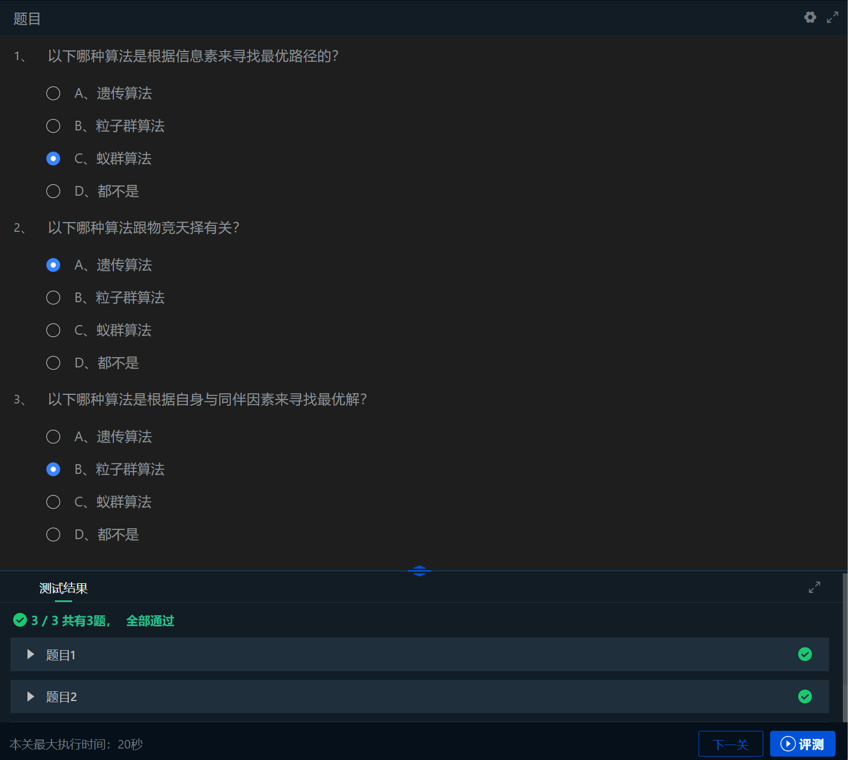

第二关：遗传算法 - 函数最优解计算
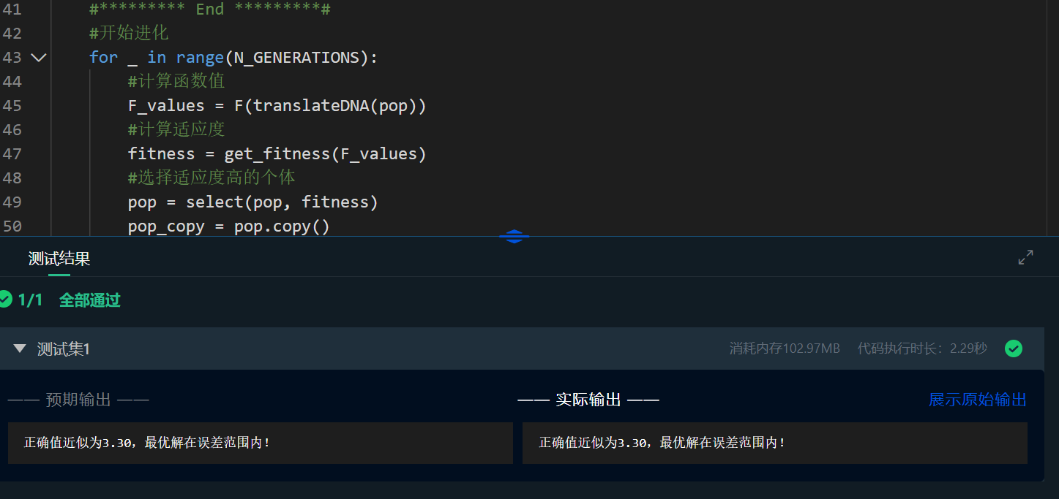
第三关：粒子群算法 - 目标函数最优解计算

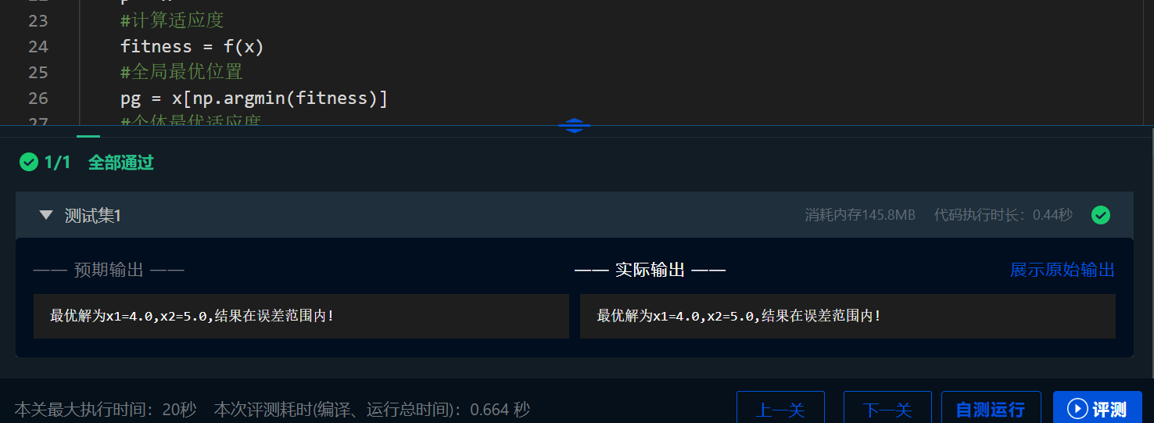

第四关：蚁群算法 - 商队旅行最短路径计算
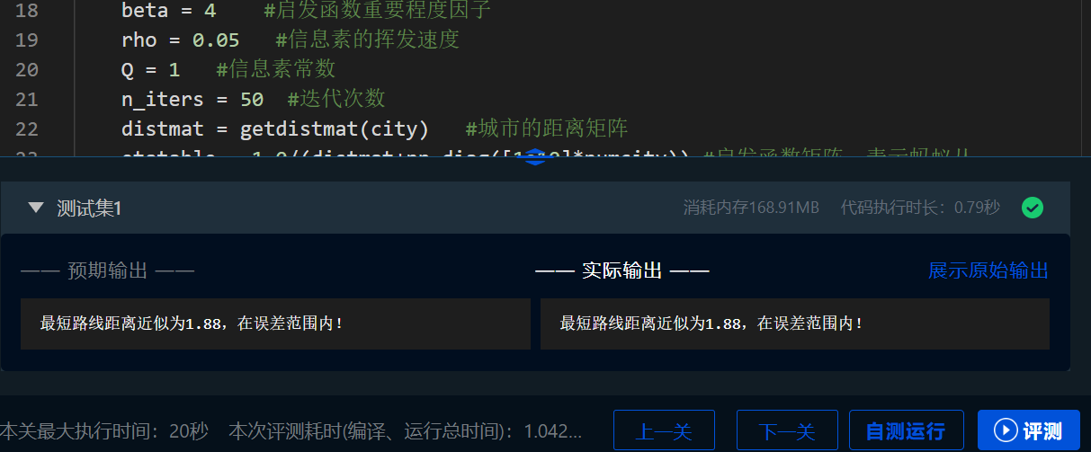

第五关：动手实现旅行商问题
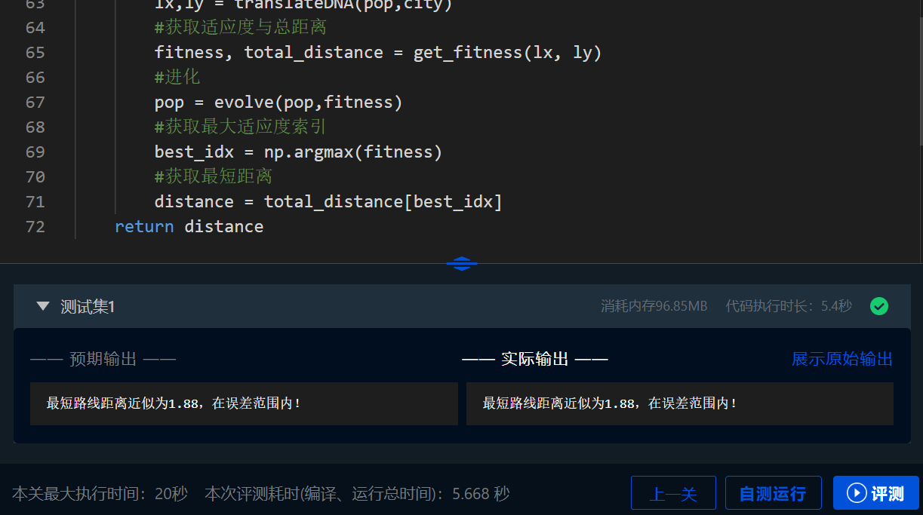

七、实验结果分析
均已完成实验要求、正确得到预计的实验结果

第二关：遗传算法 - 函数最优解计算
实际性能分析：
全局搜索能力：遗传算法以其强大的全局搜索能力而闻名，适用于在连续空间内寻找函数的全局最优解。
适应性：遗传算法通过选择、交叉和变异操作适应不同类型问题的优化需求。
参数敏感性：遗传算法的性能受参数设置（如种群大小、交叉率、变异率）的影响较大，不当的参数设置可能导致早熟收敛或收敛速度慢。
后续改进空间：
自适应参数：引入自适应参数调整策略，如根据迭代进度动态调整交叉率和变异率。
混合算法：与其他优化算法（如模拟退火、梯度下降）结合，提高搜索效率和精度。

第三关：粒子群算法 - 目标函数最优解计算
实际性能分析：
局部搜索与全局搜索的平衡：通过粒子的个体最优和全局最优信息，粒子群算法在局部搜索和全局搜索之间取得平衡。
参数选择：粒子群算法的性能受粒子速度更新规则和参数（如惯性权重、个体学习因子、社会学习因子）的影响。
后续改进空间：
动态调整参数：动态调整算法参数以适应搜索进程，提高算法的适应性和收敛速度。
混合策略：引入其他搜索策略（如遗传算法的交叉和变异）以增强算法的全局搜索能力。

第四关：蚁群算法 - 商队旅行最短路径计算
实际性能分析：
正反馈机制：蚁群算法通过信息素更新机制实现正反馈，强化好的解。
分布式计算：蚁群算法是一种分布式优化算法，适合于解决组合优化问题，如TSP。
参数敏感性：蚁群算法的性能受信息素蒸发率和信息素强化率的影响，需要仔细调整。
后续改进空间：
信息素更新策略：改进信息素更新策略，如引入非线性更新规则，提高算法的收敛速度和解的质量。
多信息素系统：引入多信息素系统，提高算法的鲁棒性和适应性。
混合算法：与其他算法（如遗传算法、模拟退火）结合，提高搜索效率和精度。

第五关：动手实现旅行商问题
实际性能分析：
编码与解码：遗传算法解决TSP问题时，需要有效的编码和解码策略来表示和评估染色体。
适应度函数：适应度函数的设计对于遗传算法的性能至关重要，直接影响搜索方向和效率。
后续改进空间：
高级交叉和变异操作：引入更复杂的交叉和变异操作，如顺序交叉（OX）、边缘重组（ER）等，提高算法的搜索能力。
局部搜索策略：结合局部搜索策略（如2-opt、3-opt）以提高解的质量。

八、总结
遗传算法的关键在于如何将问题编码为染色体，并设计有效的解码方法，以确保算法能够正确地评估每个解。其中适应度函数的设计对于遗传算法的性能至关重要，它直接影响了算法的搜索方向和效率。交叉率、变异率和选择策略等参数的调整对于算法的收敛速度和解的质量有显著影响。

粒子群算法中的个体和全局最优信息的使用，需要平衡，以确保算法既能快速收敛，又不会过早陷入局部最优。粒子的速度和位置更新策略对于算法的探索和开发能力有重要影响，需要仔细设计。

信息素的更新策略对于蚁群算法的性能至关重要，它需要能够反映路径的质量，并且能够适应环境的变化。信息素的蒸发率和强化率等参数的选择对于算法的收敛速度和解的质量有显著影响。

对于TSP这类NP-hard问题，启发式算法提供了一种有效的解决方案，尽管可能无法保证找到全局最优解，但可以在合理的时间内找到近似解。
算法的改进：通过改进编码策略、适应度函数和参数调整，可以提高启发式算法解决TSP问题的效果。

- 感想、体会、建议∶
遗传算法
随机性与确定性的结合：遗传算法通过随机生成初始种群，但通过自然选择的机制，逐步向最优解进化，体现了随机性与确定性的结合。
全局搜索能力：遗传算法作为一种启发式搜索算法，具有很好的全局搜索能力，能够在较大的搜索空间中找到全局最优或近似最优解。
编码与解码的重要性：在遗传算法中，如何将问题编码为染色体，并设计解码方法是关键步骤，直接影响算法的效果。

粒子群算法
群体智能：粒子群算法展示了群体智能的力量，通过个体间的信息共享，整个群体能够快速收敛到最优解。
动态调整：粒子群算法中的速度和位置更新机制，体现了动态调整策略的重要性，这对于算法的收敛速度和精度有重要影响。

蚁群算法
正反馈机制：蚁群算法中的信息素更新机制是一种正反馈，好的路径会被不断加强，这有助于算法快速收敛。
分布式计算：蚁群算法是一种分布式计算的范例，每只蚂蚁独立作出决策，但整体上却能协同工作，找到最优解。

旅行商问题（TSP）
NP-hard问题：TSP问题是一个典型的NP-hard问题，使用启发式算法求解这类问题时，我们往往需要在解的质量和计算时间之间做出权衡。
多样性与选择压力：在遗传算法中，保持种群的多样性与适当的选择压力是找到好解的关键。

实验序号__三__ 作业名称： 神经网络基础
实验时间∶ 2024 年 10 月 24 日

实验内容
一、题目内容和要求：
第1关：神经网络概述
通过学习神经网络模型的基础概念知识，完成相应的选择题
为了完成本关任务，需要掌握：神经网络模型；经典神经网络结构；一般业务场景中神经网络适应性；神经网络深度。
第2关：神经元
通过学习神经元的相关知识，编写一个线性神经元模型。根据提示，在右侧编辑器 Begin-End 区间补充代码，编写出神经元模型。
平台会对你编写的代码进行测试：
测试输入：无
预期输出：
True

第3关：常见学习方法
通过学习神经网络常见的学习方法，完成相应选择题。
为了完成本关任务，需要掌握：误差修正学习；赫布学习法则；最小均方规则。

第4关：优化方法：梯度下降
通过学习梯度下降法的相关知识，在右侧编辑器 Begin-End 区间补充代码，计算取得极值时所对应的x的值。
二、问题背景和相关工作介绍
神经网络模型
学术界中有着各种各样的神经网络模型，例如感知器、馈型神经网络、卷积神经网络、循环神经网络、组织映射等。这些不同的神经网络模型的差异主要在于神经元的激活规则、神经网络模型的拓扑结构以及参数的学习算法等。
神经元激活规则：主要针对神经元的输入到输出之间的映射关系 ，通常是非线性函数，也被称作激活函数；
神经网络模型的拓扑结构：主要是指神经元之间的关联关系，主要包括层数、连接方式（全连接或非全连接）、连接权值等，其中连接权值是神经网络中不断学习和调整的参数；
参数的学习算法：通过训练数据不断训练调整神经网络中的各项参数。

目前常见的神经网络结构包括：前馈网络结构、反馈网络结构和记忆网络结构。
前馈网络：网络模型中的每个神经元根据收到的信息时序分为不同的层。每层的神经元接收上一层神经元的输出，井输出到下一层神经元。 整个网络信息在一个方向传播，没有相反方向的信息传播，是一种有向无环图。
反馈网络：反馈网络模型不同于前馈网络，其神经元不仅可以接收来自上层的输出信号，还可以接收自己的反馈信号，因此反馈网络模型在不同的时刻有属于当前不同的状态，具有一定的记忆功能。
记忆网络：记忆网络是在前馈网络和反馈网络的基础之上引入了记忆单元，用于保存神经元计算过程中 的中间状态 。 相对于反馈网络，记忆网络具有更强的记忆能力 。

经典的神经网络结构
经典的神经网络结构主要分为三个部分：
1.输入层（ Input Layer ）；
2.隐藏层（ Hidden Layer ）；
3.输出层（ Ouput Layer ）。

一般业务场景中神经网络适应性
下表为各类神经网络使用的场景：
数据类型 | 业务案例 | 输入 | 变换 | 采用神经网络
文档 | 语义哈希 | 词频概率 | 可为二进制 | 深度自动编码器
图像 | 图像识别 | 二进制 | 二进制 | 深度置信网络
图像 | 图像识别 | 连续 | 高斯修正 | 深度置信网络
音频 | 语音识别 | N/A | 高斯修正 | 循环网络
文本 | 情感分析 | 词向量 | 高斯修正 | 递归张量神经网络
以情感分析为例，数据的来源都来自于文本，网络的输入为具有一定语义的词向量，通过网络的训练，得到输出结果，输出结果也为向量形式。训练过程中使用高斯修正法来减小输出结果与预期真实值之间的误差。其一般使用的网络为循环张量神经网络（CNN）。

神经网络深度
这个 “深”与神经网络连接的复杂性非常接近。对于神经网络的复杂性可以采用层数、神经元数量或连接权数作为度量。相比之下，数据本身的复杂性，可以使用数据的比例与标签和非标记数据的比例来衡量 。
一般情况下，增加训练的复杂性总是能够适应样本，并且获得良好的泛化能力 ，但这取决于数据规模的大小和更抽象的特征。如果只有单一特征，则不需要使用深度神经网络来训练 。神经网络的深度主要体现在以下两个方面：
1.网络层级的深度：对于一般神经网络而言 ， 深度主要表现在隐藏层的数量 ，理论上而言，网络层次的深度越深，神经网络能够拟合的能力越强，越能够解决更复杂的问题；
2.特征级的深度：深层次表达特征是能够解决复杂问题的重要基础之一 ，越是复杂的问题，对于特征深度的挖掘越深，更细粒度的特征，可以有效地对样本数据加以区分。

神经元模型
神经元是神经网络操作的基本信息处理单位，是神经网络实现的基础。神经元模型有三个基本元素：
1.突触或连接链集。每一个都由其权值或者强度作为特征。具体来说，在连到神经元k的突触j上的输入信号x j乘以k的突触权值w kj；
2.加法器。用于求输入信号被神经元的相应突触加权的和；
3.激活函数。用来限制神经元输入振幅。
其基本结构如下图1：
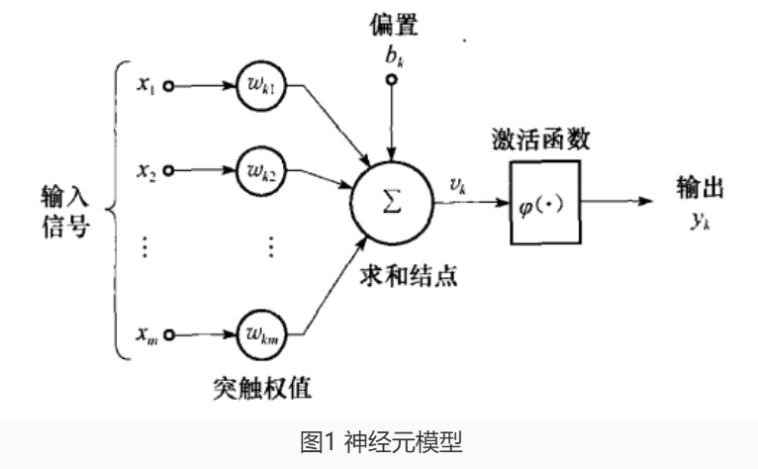

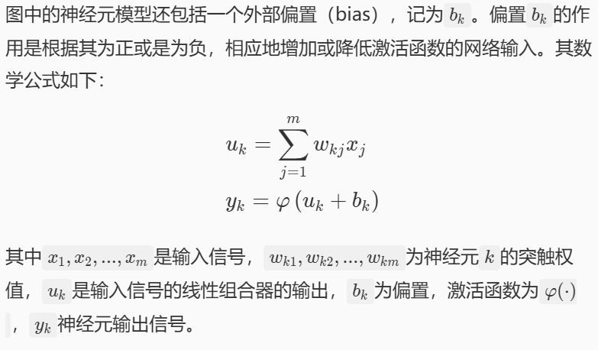

优化算法概述
优化算法的作用是通过不断改进模型中的参数使得模型的损失最小或准确度更高。在神经网络中，训练的模型参数主要是内部参数，包括权值（W）和偏置（B）。
模型的内部参数在有效训练模型和产生准确结果方面起着非常重要的作用。常见的优化算法分为两类。
1.一阶优化算法。
该算法使用参数的梯度值来最小化损失值。最常用的一阶优化算法是梯度下降。函数梯度可以采用导数 dy/dx的多变量表达式进行表达，用于表示 y 相对于 x 的瞬时变化率。通常为了计算多变量函数的导数，用梯度代替导数，并使用导数来计算梯度 。
2.二阶优化算法。
二阶优化算法使用二阶导数（也称为 Hessian 方法）来最小化损失值，以 Newton 法和Quasi-Newton 法为代表的二阶优化算法目前最大的困难在于计算复杂度 ， 正是由于二阶导数的计算成本较高，因此该方法未得到广泛应用。

梯度下降法
梯度下降法（ Gradient Descent）是机器学习中最常用的优化方法，常常用于求解目标函数的极值。梯度是一个向量，表示函数在该点处的方向导数沿着该方向取得最大值，即函数在该点处沿着该方向变化最快、变化率最大，这个方向即为此梯度的方向，变化率即为该梯度的模 。
梯度下降是一种基于不断迭代的运算方法，每一步都是在求解目标函数的梯度向量，在当前位置的负梯度方向作为新的搜索方向，从而不断迭代。之所以采用在当前位置上的梯度反方向，是由于在该方向上的目标函数下降最快，可以找到局部最小值：同理， 要是沿着梯度的正方向作为新的搜索方向，则找到的是局部最大值。

梯度消失
梯度消失问题（ Gradient Vanishing Problem ）在神经网络层数相对较多时可能会遇到， 且随着神经网络层数的不断增加，发生的概率越明显。
针对包含 n层的隐藏层的神经网络， 一般情况下第 n个隐藏层的权值还可以正常更新，但是相对于第 1 层和第 2 层的隐藏层，可能存在层的权值更新几乎不变，基本和初始的权值相差较小，这个时候则是发生了梯度消失问题 。 尤其在η较大时，发生梯度消失的概率更高，此刻第 1 层和第 2层隐藏层只是被当作了 一个映射层，并没有发挥其层次结构的价值。
归纳而言，由于在反向传播算法过程中 ，使用的是矩阵求导的链式法则，即通过一系列的连乘，且连乘的数字在每层都小于 1 ，因此梯度越来越小，最终导致梯度消失 。
从梯度消失的角度而言，可以说明并不是网络结构设计的深度越深越好，但是理论上网络结构的深度越深，表达能力和抽象能力就越强，因而对于梯度消失问题，需要从激活函数以及网络层次结构设计上着手解决，例如激活函数可以考虑用 ReLU 函数代替 Sigmoid 函数 。
与梯度消失问题相反的则是梯度爆炸（ Exploding Gradient ），如果在反向传播算法过程中，连乘的数字在每层都大于 1 ，则梯度会越来越大，从而导致梯度爆炸问题的发生。梯度爆炸问题相对容易解决，可以通过简单地设置阀值来避免梯度爆炸。
三、解题思路
第1关：神经网络概述

第2关：神经元
Pytorch深度学习框架为我们提供了一个进行矩阵乘法的方法——torch.mm(a,b)。举个例子，假设矩阵 a 的维度为 (3,4)，矩阵 b 的维度为(4,2)，则torch.mm(a,b)返回的矩阵的维度则为(3,2)。

第3关：常见学习方法
误差修正学习
误差修正学习也叫 Delta 学习规则 。 误差修正学习通常与监督学习一起使用，是将系统输出与期望输出值进行比较，并使用该误差来改进模型参数 。最直接的方法是可以使用误差值来调整权值，使用诸如反向传播算法的方式 。
误差修正学习方法尝试在每次训练迭代时最小化该误差信号 。 采用误差修正学习的最流行的学习算法是反向传播算法。神经元的作用是基于输入向量产生相应的输出y。训练样本是一系列己知的x和 表示预期的正确输出。我们可以使用如下公式描述实际输出和预期输出之间的误差：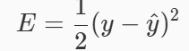
此处使用的误差函数也可以使用其他的误差函数代替。学习训练的过程是减少错误E， 直至趋近于 0 为最佳。神经元的错误通过迭代得到最小值，每次根据当前情况进行一点修正 ，逐渐找到最小目标函数，这与生物神经元逐渐生长的策略有一定相似度 。我们一般使用的找到最小值的方法是梯度下降，这个算法将在后面进行讲解。

赫布学习法则
赫布理论（ Hebbian Theory ）是一种神经科学理论，提出了在学习过程中对大脑神经元适应性的解释，描述了突触可塑性的基本机制，其中突触功效的增加来源于突触前细胞重复和持续剌激突触后细胞 。
赫布学习规则是最简单、最传统的神经元学习规则。从人工神经元和神经网络的角度来看，赫布学习规则的原理可以被描述为一种确定如何改变模型神经元之间权值的方法。如果两个神经元同时被激活，则这两个神经元之间的权值就会增加 ： 如果它们分别被激活，则它们之间的权值会降低。
赫布学习法则中倾向于同时为正或为负的节点具有较强的正权值，而倾向于相反的那些节点具有较强的负权值，这点与“条件反射 ”有一定的相似性 ，赫布学习规则代表一种纯前馈、无监督学习 。

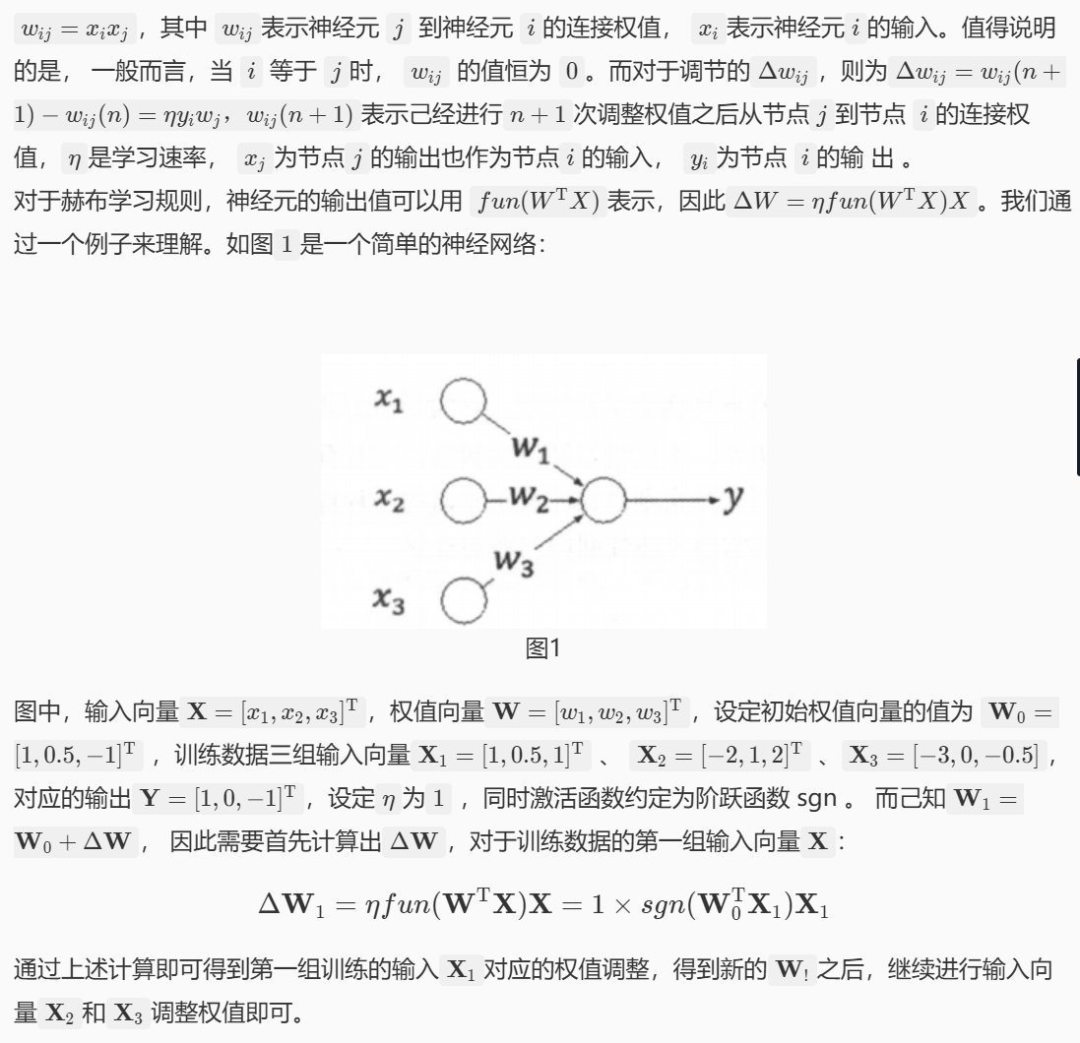
最小均方规则
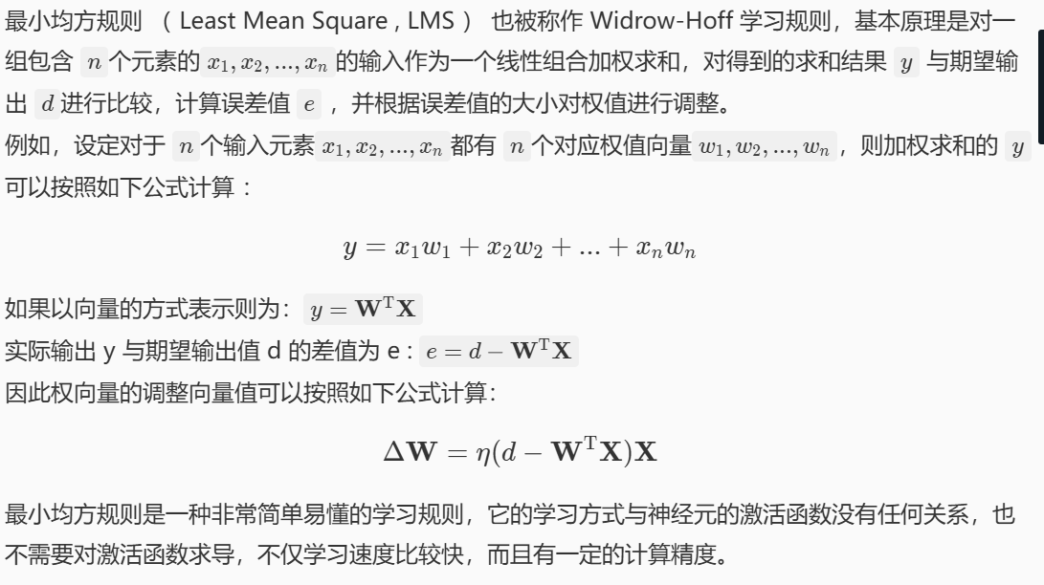
第4关：优化方法：梯度下降
利用梯度下降法求的函数极值，采用学习速率为 0.4, x 的计算起始位置从－3 开始，目标函数是可以得到其导数为y=2x，梯度下降的迭代效果如下图2所示。学习速率（lr）的初始值为0.4，迭代次数（epochs）的初始值为100

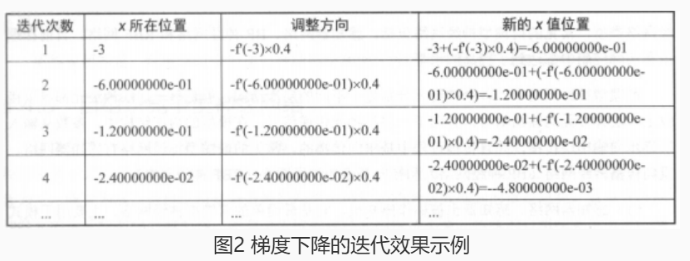

四、算法伪代码
第2关：神经元
函数 linear(X, w, b)
输入：
X：训练数据，形状为[batch_size, num_inputs]
w：权值，形状为[num_inputs, 1]
b：偏置项，形状为[1]
输出：
y：线性计算结果
开始
y = 0
对于 X 的每一行 x
y_temp = 0
对于 w 的每一列 w_i
y_temp = y_temp + x * w_i
y_temp = y_temp + b
y = y + y_temp
返回 y
结束

第4关：优化方法：梯度下降
函数 set_learning_rate()
开始
lr = 0.4
返回 lr
结束

函数 set_epochs()
开始
epochs = 100
返回 epochs
结束

函数 iterate(x, lr, epochs)
输入：
x：初始输入
lr：学习速率
epochs：迭代次数
输出：
x：函数极值对应的x值

开始
对于 i 从 1 到 epochs
计算梯度 gradient = 2 * (x + 3)
更新x值 x = x - lr * gradient
返回 x
结束

# 测试代码
初始x值设定为-3
initial_x = -3
获取学习速率和迭代次数
learning_rate = set_learning_rate()
epochs = set_epochs()
执行迭代过程
result_x = iterate(initial_x, learning_rate, epochs)
检查结果是否正确，即是否找到了函数的极小值点
is_correct = abs(result_x + 3) < 1e-5 # 允许一定的误差

五、实验设置
第2关：神经元
实验环境：Python3-torch1.4.0
参数：param X: 训练数据。形状为[ batch_size, num_inputs ]
param w: 权值。形状为[ num_inputs, 1]
param b: 偏置项。形状为[ 1 ]

第4关：优化方法：梯度下降
参数：param x: 初始输入
param lr: 学习速率
param epochs: 迭代次数
学习速率lr的初始值为0.4
迭代次数epochs的初始值为100

六、实验结果
第1关：神经网络概述
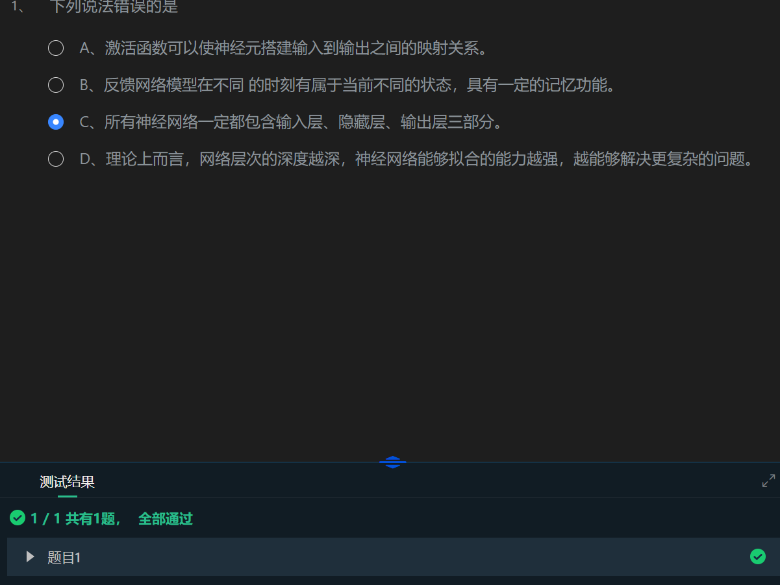
第2关：神经元

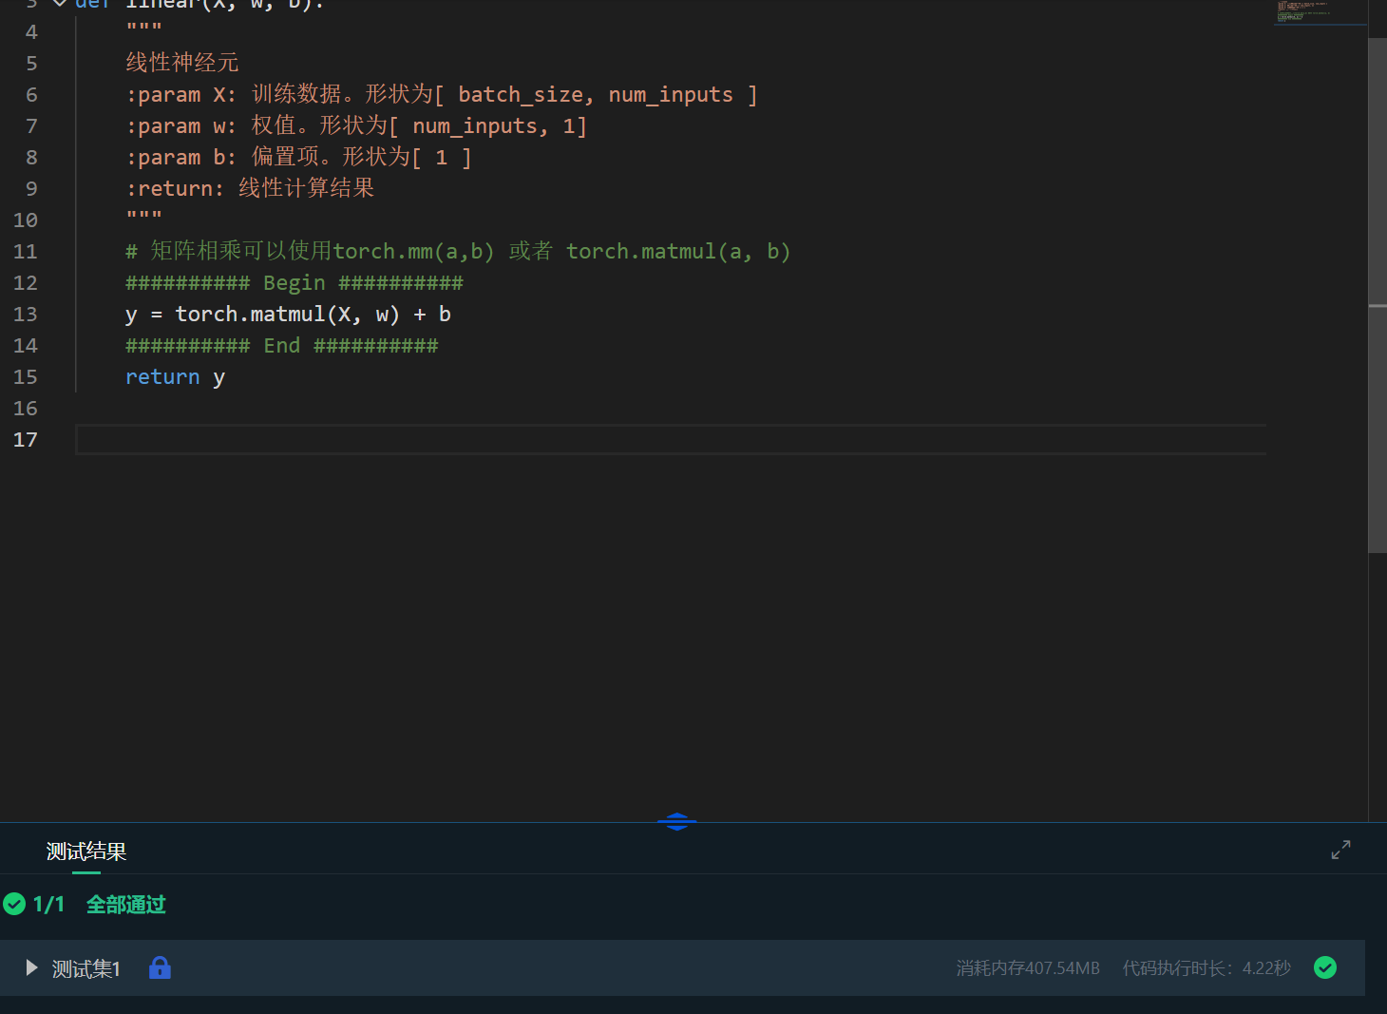
第3关：常见学习方法
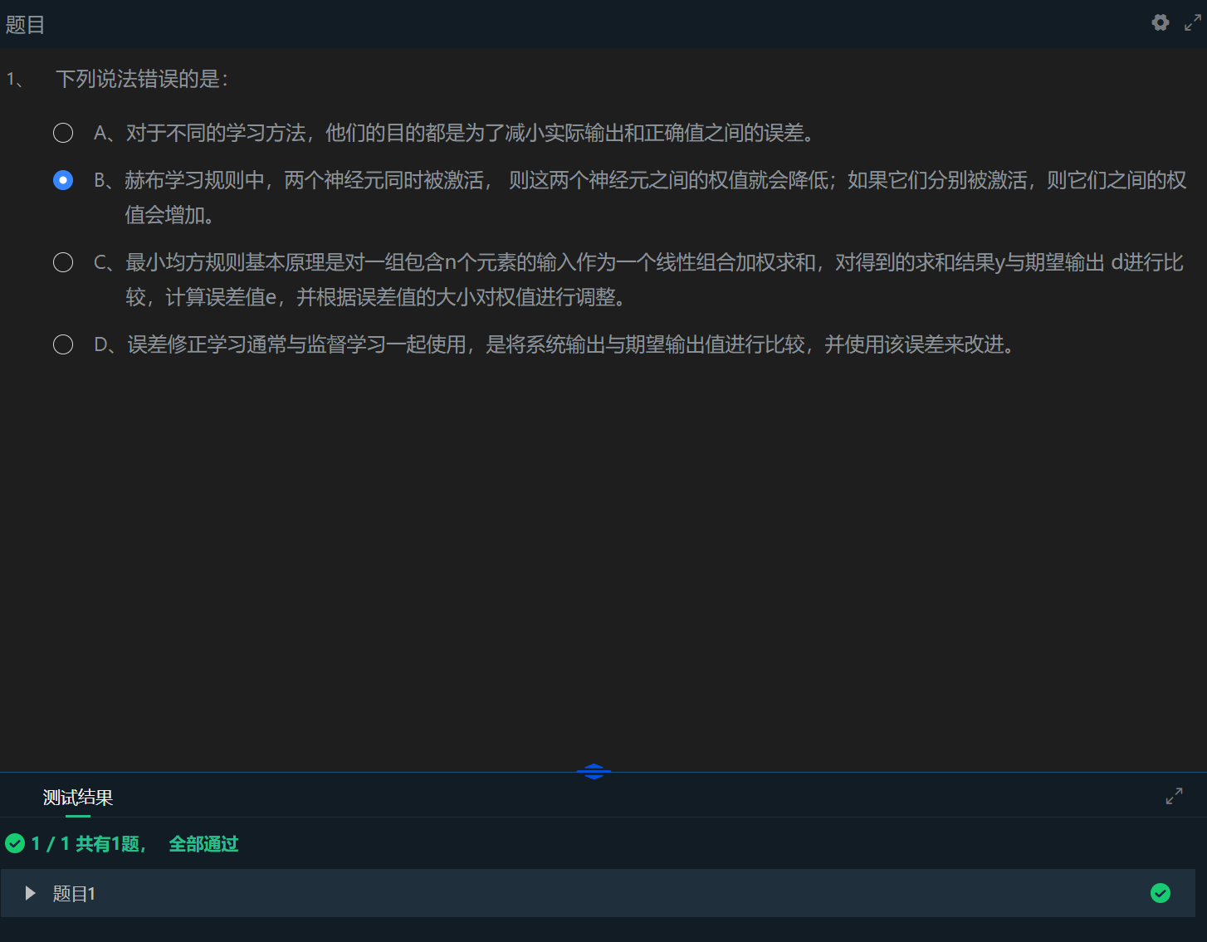
第4关：优化方法：梯度下降
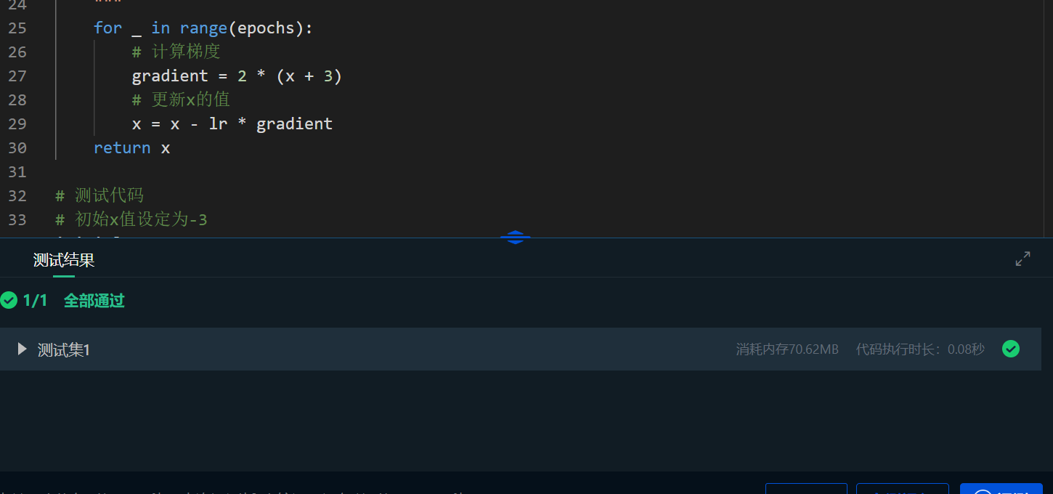

七、实验结果分析
均已完成实验要求、正确得到预计的实验结果

第1关：神经网络概述
实际性能分析：
理论基础：掌握神经网络模型的基础概念是理解其工作原理和应用场景的关键。这一关主要是理论学习，没有实际的算法性能可以分析。
适应性理解：了解神经网络在不同业务场景中的适应性有助于选择合适的网络结构和参数，这是算法性能优化的前提。
后续改进空间：
深度与宽度的平衡：在实际应用中，需要根据问题复杂度和数据量来平衡神经网络的深度和宽度，以避免过拟合或欠拟合。
正则化技术：引入正则化技术如dropout、L1/L2正则化等，可以提高模型的泛化能力。

第2关：神经元
实际性能分析：
线性神经元模型：线性神经元模型是最简单的神经网络单元，它的性能受限于其线性激活函数，只能解决线性可分问题。
测试验证：平台通过测试来验证编写的神经元模型是否正确实现了线性激活函数和权重更新。

后续改进空间：
非线性激活函数：引入非线性激活函数如ReLU、Sigmoid或Tanh，可以扩展神经元解决非线性问题的能力。
权重初始化：改进权重初始化方法，如He初始化或Xavier初始化，可以加速收敛并提高性能。

第3关：常见学习方法
实际性能分析：
学习规则理解：掌握误差修正学习、赫布学习法则和最小均方规则有助于理解不同学习场景下的学习机制。
适应性选择：不同的学习规则适用于不同的学习场景，选择合适的学习规则可以提高学习效率和效果。
后续改进空间：
学习率调整：动态调整学习率，如使用学习率衰减或自适应学习率优化算法（如Adam），可以提高学习效率。
集成学习：结合不同的学习规则，如将赫布学习法则与误差修正学习结合，可能会提高模型的学习能力。

第4关：优化方法：梯度下降
实际性能分析：
梯度下降效率：梯度下降法是优化神经网络参数的基础算法，其效率直接影响到模型的训练速度和收敛性。
极值计算：通过编程实现梯度下降算法来计算极值，可以验证算法的实现是否正确。
后续改进空间：
动量和自适应学习率：引入动量项或自适应学习率（如Adam、RMSprop）可以加速梯度下降的收敛，并减少震荡。
二阶优化方法：考虑使用二阶优化方法如牛顿法或拟牛顿法，这些方法在某些情况下可以更快地收敛，尽管计算成本更高。

八、总结
神经网络的构建和学习
理论基础：深入理解神经网络的基础概念和结构对于后续的学习至关重要，它们是构建和训练神经网络的基石。
实践应用：通过编程实践，如编写神经元模型和实现梯度下降算法，可以加深对理论的理解，并提高解决实际问题的能力。

学习方法的选择
适应性：不同的学习规则和优化方法适用于不同的场景，选择合适的方法可以提高学习效率和模型性能。
算法理解：理解不同学习规则和优化算法的工作原理对于设计和调整神经网络模型至关重要。

梯度下降的重要性
优化核心：梯度下降是神经网络训练中的核心优化算法，掌握其原理和实现对于训练高效的神经网络模型非常关键。
迭代改进：梯度下降通过迭代更新权重来最小化损失函数，这个过程体现了通过逐步改进来寻找最优解的思想。

- 感想、体会、建议∶
第1关：神经网络概述
基础概念的重要性：理解神经网络模型的基础概念是深入学习神经网络的前提。这包括了解神经网络的结构、工作原理以及它们在不同业务场景下的适应性。
深度的影响：神经网络的深度对模型的学习能力和复杂度有很大影响。更深的网络可能捕捉更复杂的特征，但也可能导致训练难度增加和过拟合。

第2关：神经元
模型的构建：编写线性神经元模型的过程让人体会到从最基本的单元开始构建复杂系统的过程。这有助于理解更复杂神经网络是如何从单个神经元逐步构建起来的。
理论与实践的结合：通过实际编写代码实现神经元模型，可以加深对神经元工作原理和数学表达式的理解。

第3关：常见学习方法
学习规则的多样性：神经网络的学习规则多种多样，每种规则都有其特定的应用场景和优势，了解这些规则有助于选择合适的学习算法。
算法的选择：不同的学习规则适用于不同的问题和数据类型，选择合适的学习规则对于神经网络的训练效果至关重要。

第4关：优化方法：梯度下降
优化算法的核心地位：梯度下降是优化神经网络参数的核心算法之一，理解其原理对于训练高效的神经网络至关重要。
数学与编程的结合：通过编程实现梯度下降算法，可以加深对梯度下降数学原理的理解，并体会到算法在实际应用中的效果。

上机报告成绩、评语∶

指导教师签名：
年 月 日

